**Sesion de aprendizaje 0 6 Impuestos EN EL SECTOR TURISMO**

**I. DATOS INFORMATIVOS**

**1.1 Grado y sección: 2° A B C**

**1.2 docente : Condori Quispe , Luz**

**1.3 N° de horas: 2 hora ( 90 minutos)**

**1.4 Fecha: semana del 2 al 06 de setiembre**

**1.5 area matemática**

**II. PROPOSITO**

**III. PROPÓSITO DE APRENDIZAJE** ***Resolvemos problemas sobre beneficios en los impuestos del sector turismo***

|  |  |  |  |  |
| --- | --- | --- | --- | --- |
| **C COMP** | **CAPACIDAD** | **DESEMPEÑO** | **INSTRUMENTOS DE EVALUACIÓN** | **SITUACIÓN DE EVALUACIÓN** |
| Resuelve problemas de cantidad | Traduce cantidades a expresiones numéricas  Comunica su comprensión sobre los números y las operaciones  Usa estrategias y procedimientos | * Establece relaciones entre datos y las transformé en expresiones numéricas que incluyen aumentos y descuentos porcentuales * Expresa con lenguaje numérico el significado del Impuesto en transacciones financieras del sector turismo * Emplea diferentes estrategias de cálculo y procedimientos para realizar operaciones con porcentajes y tanto por ciento para hallar impuestos en ofertas de paquetes turísticos | Lista de cotejo | Resolución de problemas método de polya |
| Criterios de evaluación | * Establecí relaciones entre datos y las transformé en expresiones numéricas que incluyen aumentos y descuentos porcentuales * Empleé estrategias de cálculo y procedimientos diversos para realizar operaciones con porcentajes. | | | |

| * **Enfoques transversales** | * **Actitudes o acciones observables** |
| --- | --- |
| Enfoque Intercultural | Disposición a depositar expectativas en una persona, creyendo sinceramente en su capacidad de superación y crecimiento por sobre cualquier circunstancia |

**SECUENCIA DIDÁCTICA DE LA SESIÓN**

| **Momentos** | | **Estrategias** | **Materiales y recursos** | **T.** |
| --- | --- | --- | --- | --- |
| **Inicio** | **Motivación** | Se saluda a los estudiantes e iniciamos leyendo las noticias sobre turismo en el Peru |  | 20 |
| **Saberes previos** | Preguntamos lo siguiente ¿Por qué crees tu que se dio esta medida? ¿ que ocurria en el Peru en esos momentos? ¿Cuáles han sido los efectos de estas medidas? |  |
| **Conflicto** | **Si actualmente hay diversidad de paquetes turísticos ¿ cuanto es el monto que corresponde al impuesto del sector en cada una de las ofertas presentadas?** |  |
| **Desarrollo** | | Analizamos  Se agruparan de 4 estudiantes y utilizando nocion de PORCENTAJE DE UN NUMERO hallaran el valor real de los paquetes turísticos y el monto que corresponde al impuesto que se debe pagar en las siguientes situaciónes    **Los estudiantes presentaran los costos reales de los paquetes turísticos con su respectivo impuesto.**  **2da parte**  **Ahora preguntamos**  **¿si cada paquete de viaje ya ofrece un descuento ,cuanto habrá sido ese descuento en porcentaje?**  **Los estudiantes procederán a realizar la resta y utilizar regla de tres** |  | 20 m  55  15 |
| **Cierre** | | como darias la solución ¿ |  |  |

***Resolvemos problemas sobre beneficios en los impuestos del sector turismo***

***Criterios de evaluación***

|  |  |  |  |
| --- | --- | --- | --- |
|  |  | **Si** | **No** |
| **Comunica** | Estableci relaciones entre datos y las transformé en expresiones numéricas que incluyen aumentos y descuentos porcentuales |  |  |
| **Traduce** | Exprese con lenguaje matematico el significado del Impuesto en transacciones financieras del sector turismo |  |  |
| **Usa estrategias** | Emplee procedimientos para realizar operaciones con porcentajes y tanto por ciento para hallar impuestos en ofertas de paquetes turísticos |  |  |

**--------------------------------------- ---------------------------------------**

**SUB DIRECTORA DOCENTE**

**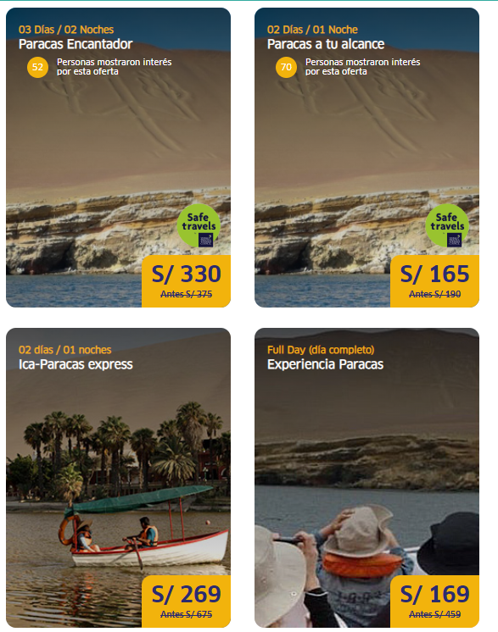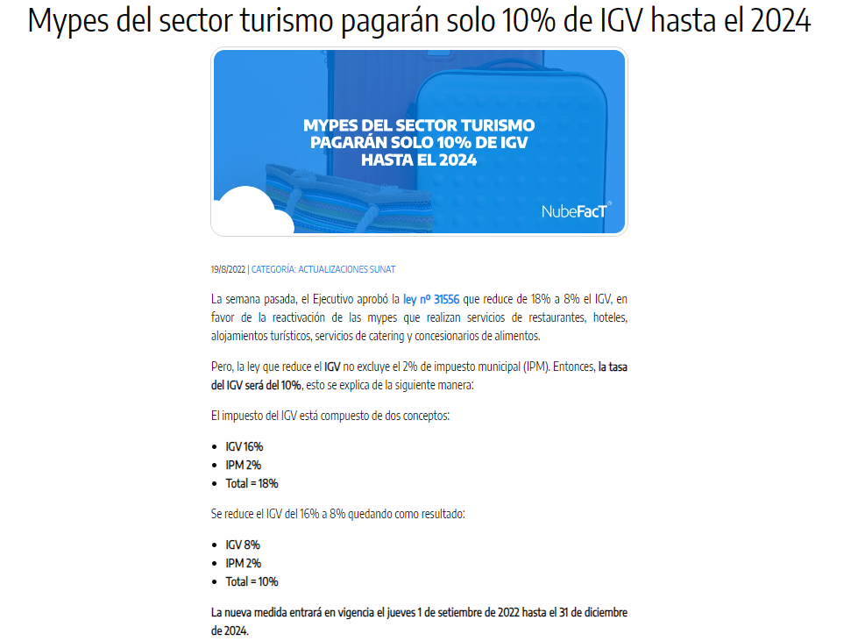*Resolvemos problemas sobre beneficios en los impuestos del sector turismo- Criterios de evaluación***

|  |  |  |  |
| --- | --- | --- | --- |
|  |  | **Si** | **No** |
| **Comunica** | Estableci relaciones entre datos y las transformé en expresiones numéricas que incluyen aumentos y descuentos porcentuales |  |  |
| **Traduce** | Exprese con lenguaje matematico el significado del Impuesto en transacciones financieras del sector turismo |  |  |
| **Usa estrategias** | Emplee procedimientos para realizar operaciones con porcentajes y tanto por ciento para hallar impuestos en ofertas de paquetes turísticos |  |  |

|  |  |  |  |
| --- | --- | --- | --- |
|  |  | **Si** | **No** |
| **Comunica** | Estableci relaciones entre datos y las transformé en expresiones numéricas que incluyen aumentos y descuentos porcentuales |  |  |
| **Traduce** | Exprese con lenguaje matematico el significado del Impuesto en transacciones financieras del sector turismo |  |  |
| **Usa estrategias** | Emplee procedimientos para realizar operaciones con porcentajes y tanto por ciento para hallar impuestos en ofertas de paquetes turísticos |  |  |

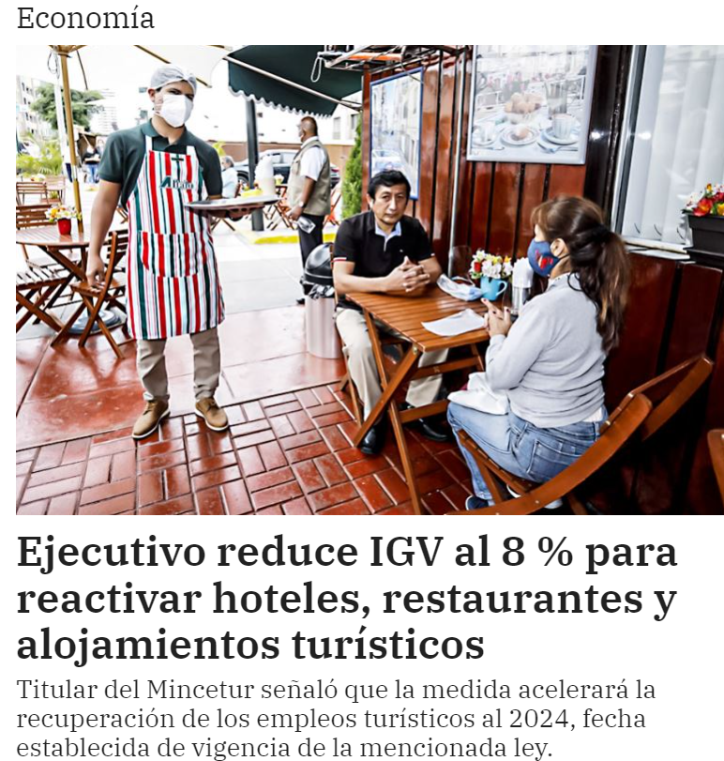

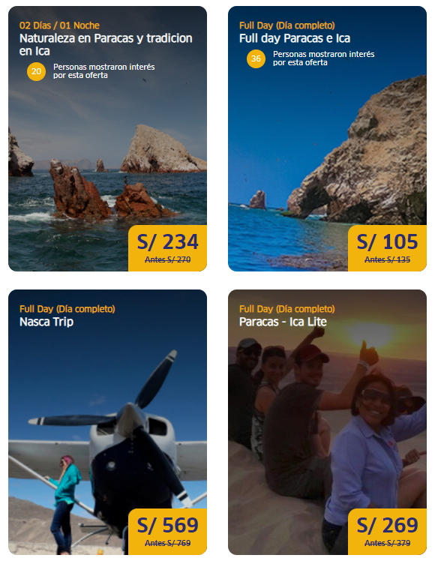

***Resolvemos problemas sobre beneficios en los impuestos del sector turismo- Criterios de evaluación***

|  |  |  |  |
| --- | --- | --- | --- |
|  |  | **Si** | **No** |
| **Comunica** | Estableci relaciones entre datos y las transformé en expresiones numéricas que incluyen aumentos y descuentos porcentuales |  |  |
| **Traduce** | Exprese con lenguaje matematico el significado del Impuesto en transacciones financieras del sector turismo |  |  |
| **Usa estrategias** | Emplee procedimientos para realizar operaciones con porcentajes y tanto por ciento para hallar impuestos en ofertas de paquetes turísticos |  |  |

